SUBIR PROYECTOS DESDE NETBEANS A GITLAB

Para poder subir proyectos a gitlab desde netbeans lo primero es crear una nueva cuenta en gitlab, con la idea de subir un proyecto ya existente y de esta manera poder compartirlo.

1º ) Nos dirigiremos a la pagina de gitlab.


2º) Realizamos un Sign in, pulsando sobre el botón Sign in y aparecerá la siguiente pagina en la que nos podremos registrar o realizar un sign in utilizando nuestra cuenta de Google o otras, personalmente yo lo hago usando mi cuenta de Google.

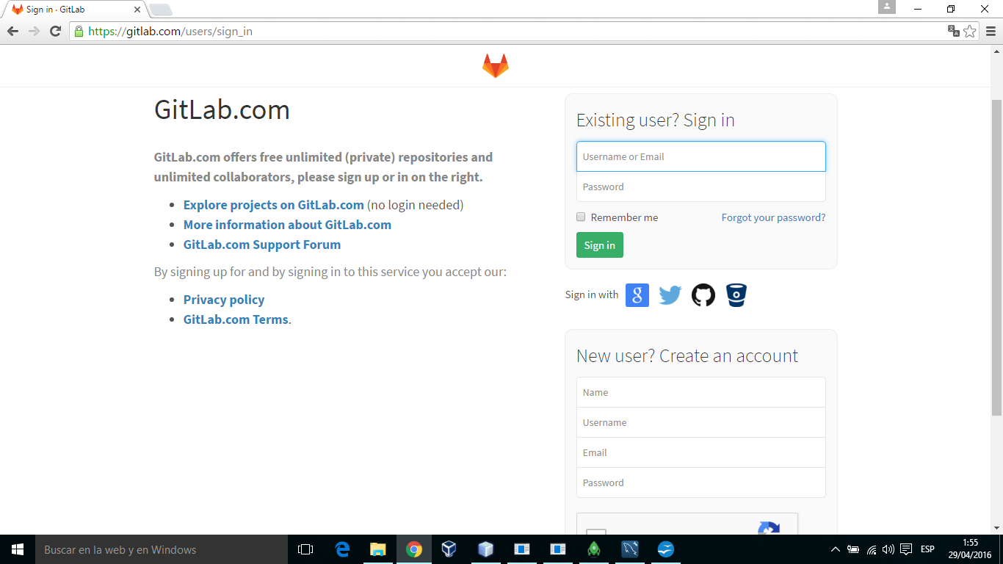
3º) Una vez dentro se deberá pulsar sobre el botón New project que se encuentra en la parte de arriba a la derecha.

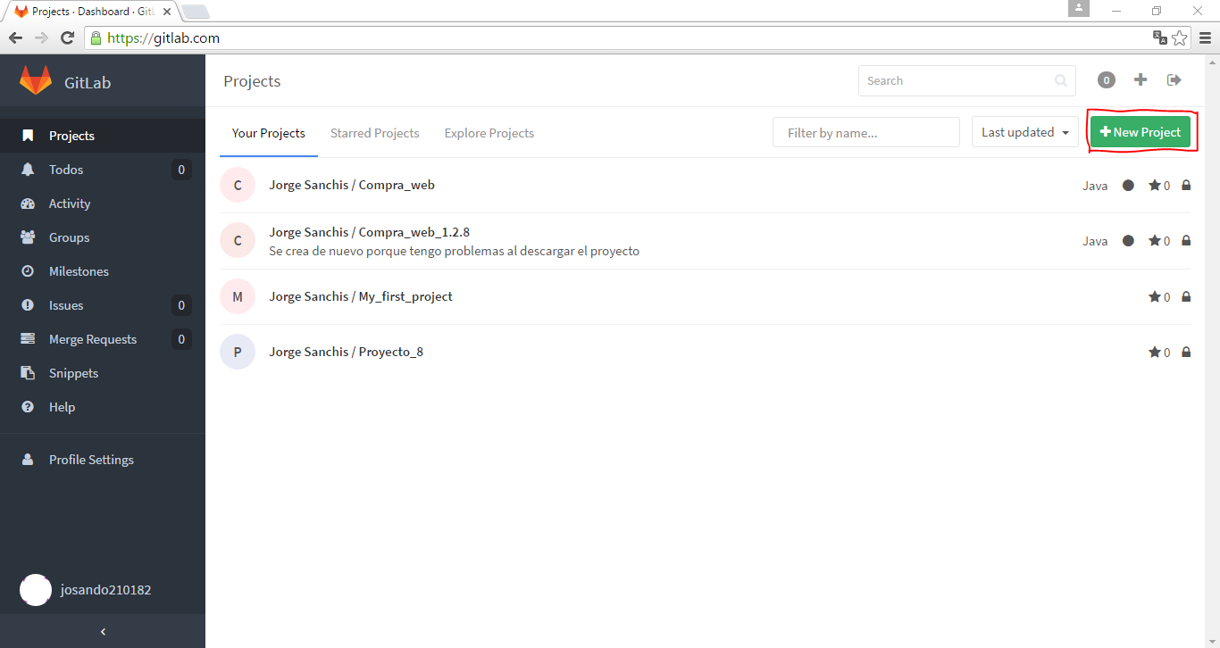
4º) Ahora podremos darle nombre a nuestro proyecto, elegir la visibilidad del mismo y hacer una pequeña descripción del mismo.

Finalmente se debe pulsar el botón Create project.

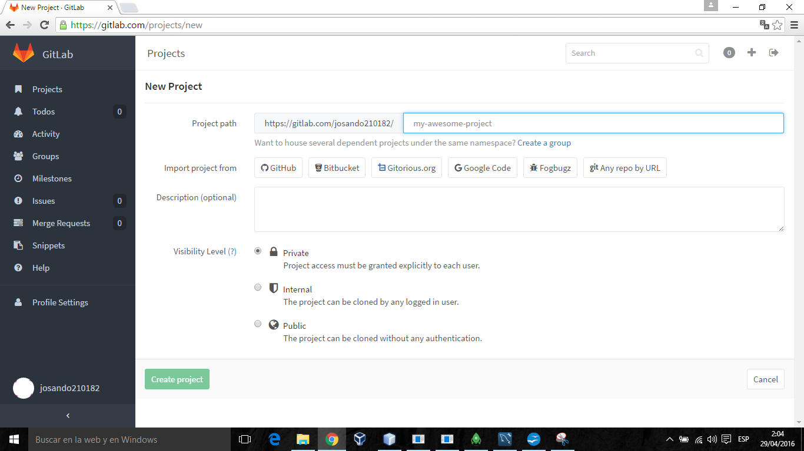

5º)Una vez creado el proyecto abrirá una ventana en la que podremos elegir la ruta para llegar a este bien sea por SSH o HTTPS. Personalmente para netbeans utilizo HTTPS ya que he tenido muchos problemas para hacerlo por SSH y no llegar a conseguirlo.

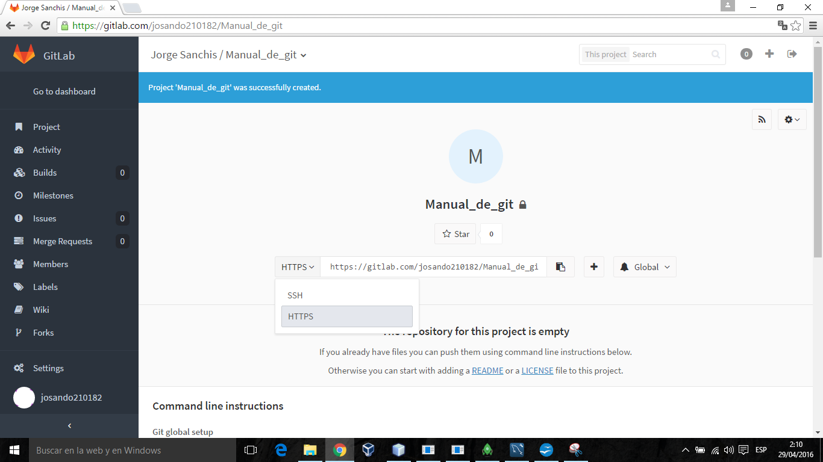

6º) Ahora podemos pasar a netbeans, le damos botón derecho sobre el proyecto → versioning → initialize Git Repository. Esto creara el repositorio pero faltara meter los archivos al repositorio.

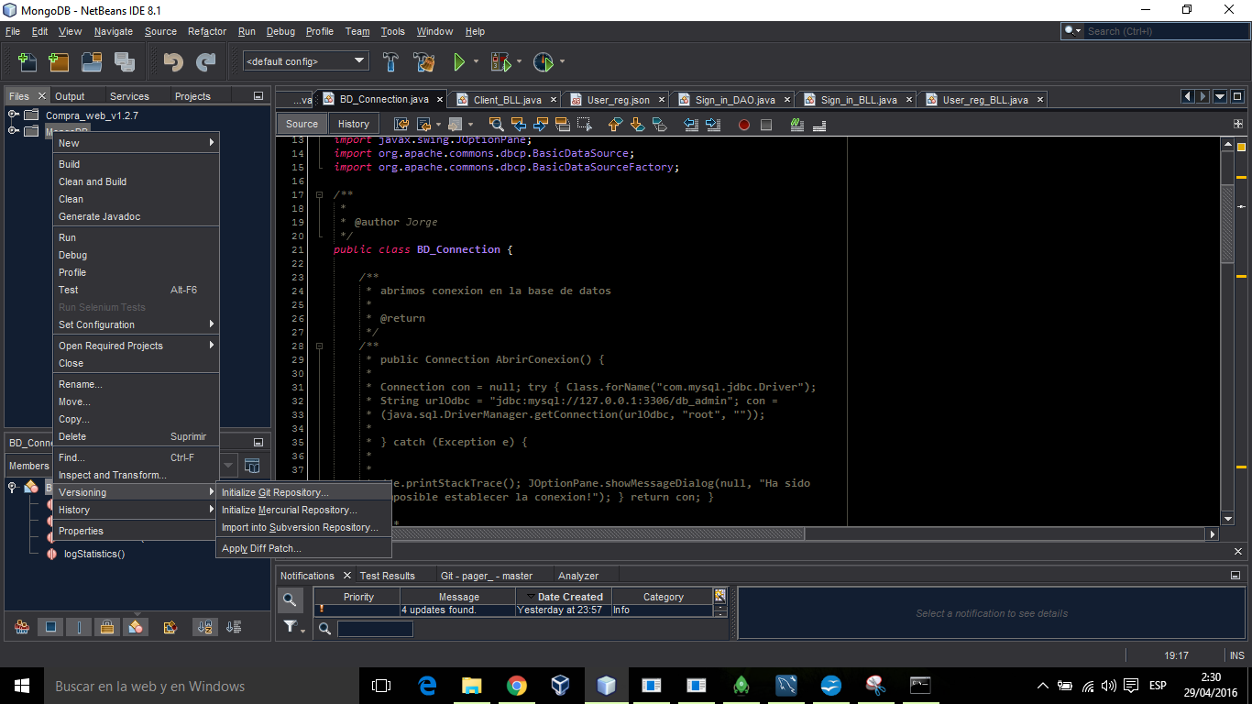

7º)Elegimos la dirección donde se creará el directorio local, después click derecho sobre el proyecto → git → commit

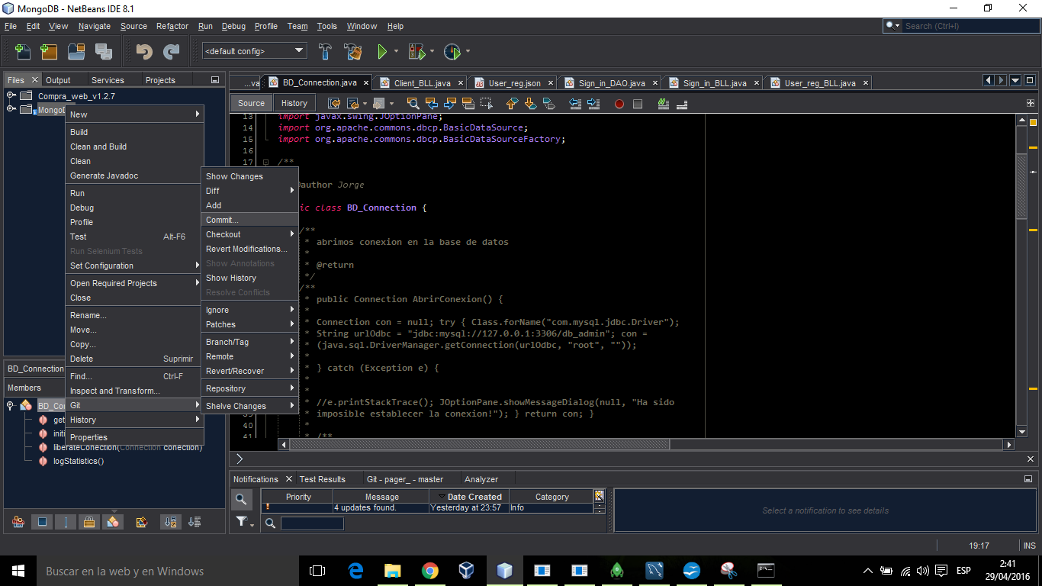

8º) Escribimos un mensaje para el commit y pulsamos commit.

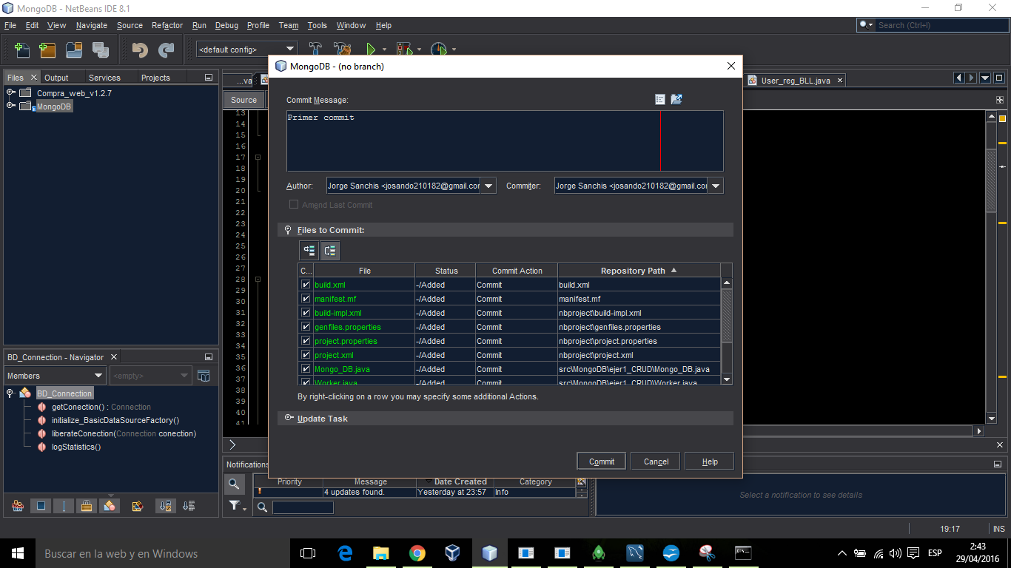

9º) Ahora podremos subir nuestro proyecto y mezclar lo con el de repositorio remoto creado en gitlab, para esto click derecho sobre el proyecto → git → remote → push.

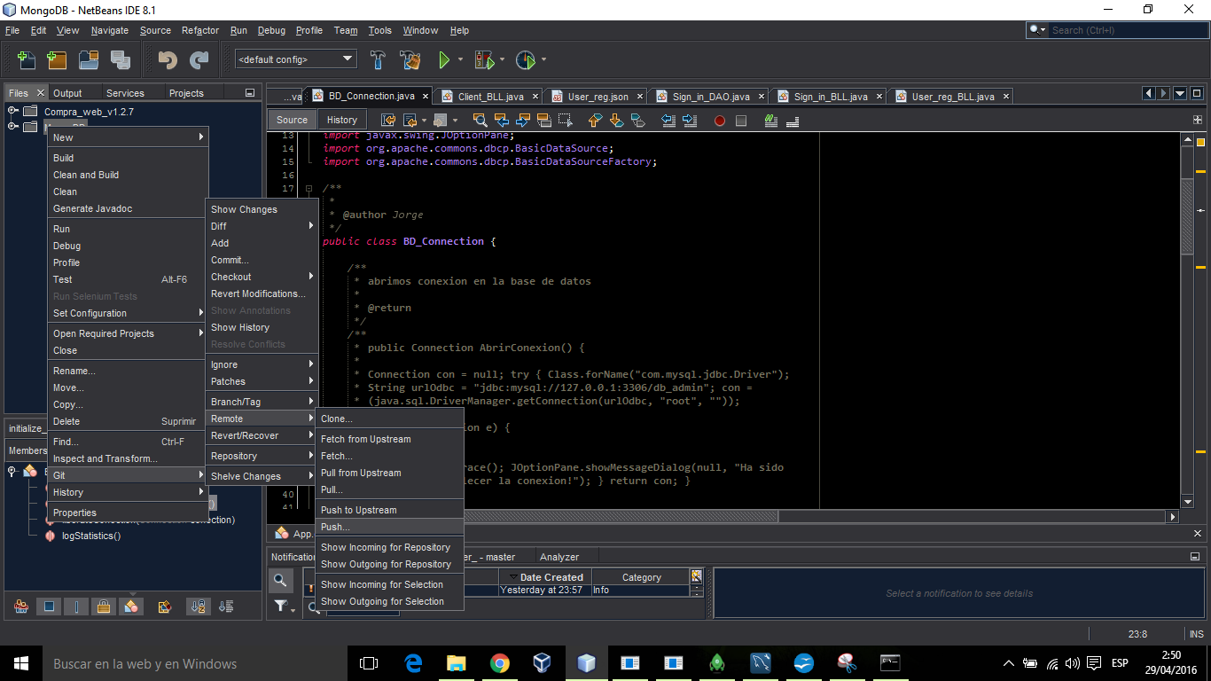

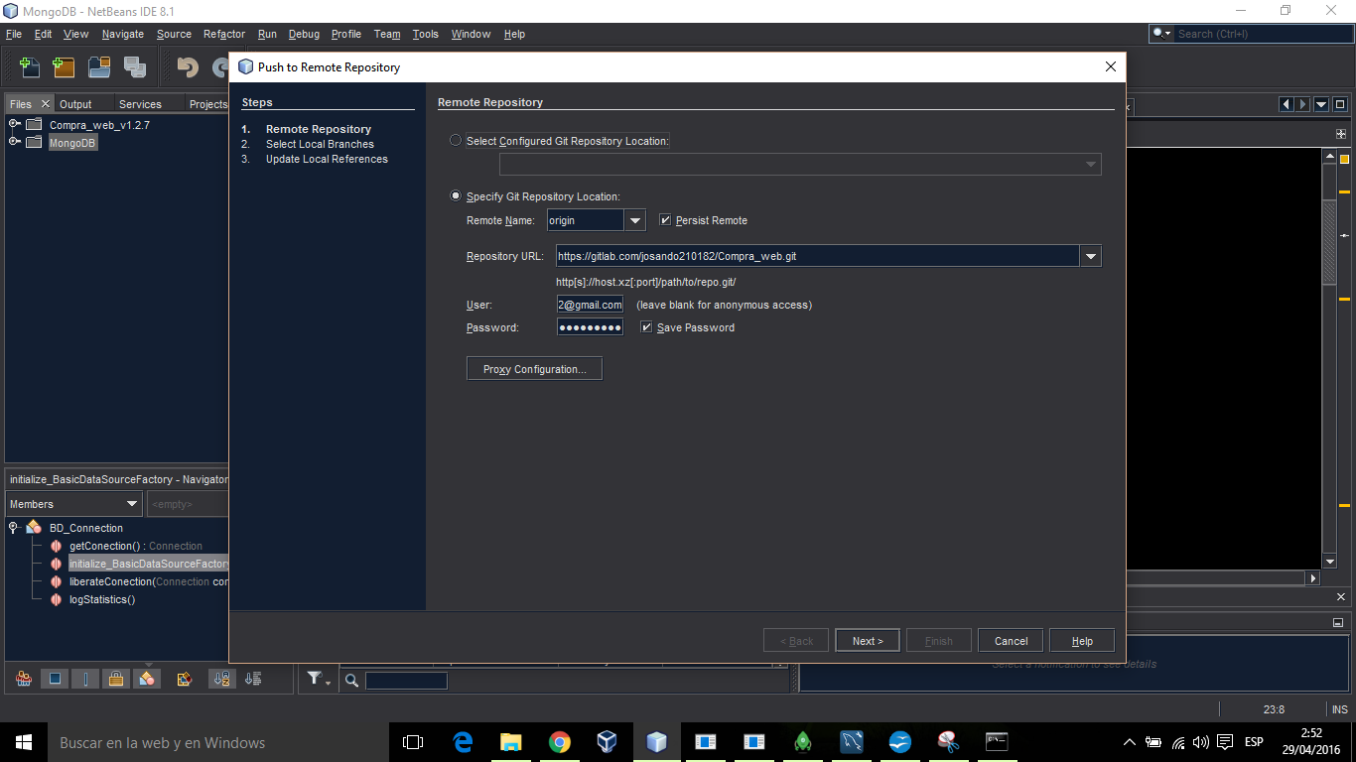

10º) Hay que asegurarse que la dirección del repositorio destinatario sea la correcta, para ello copiamos la dirección HTTPS de gitlab y la copiamos donde pone repository URL.



11º) Colocamos nuestro nombre de usuario y contraseña y pulsamos en next.

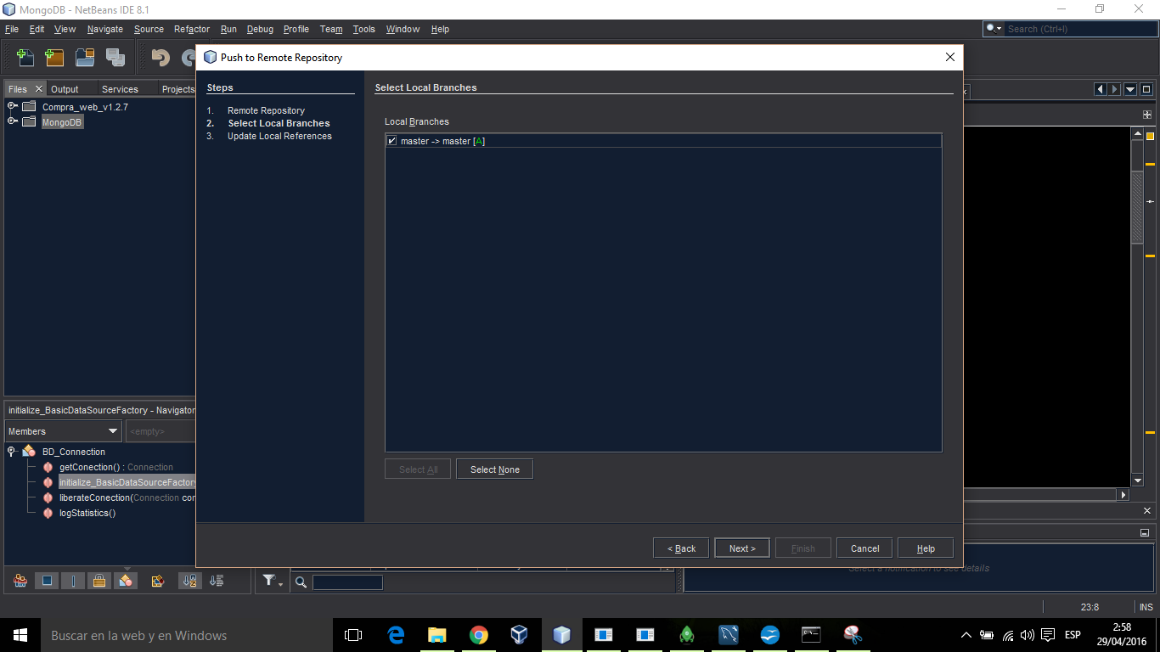

12º) Seleccionamos la rama local y la rama del repositorio remoto.

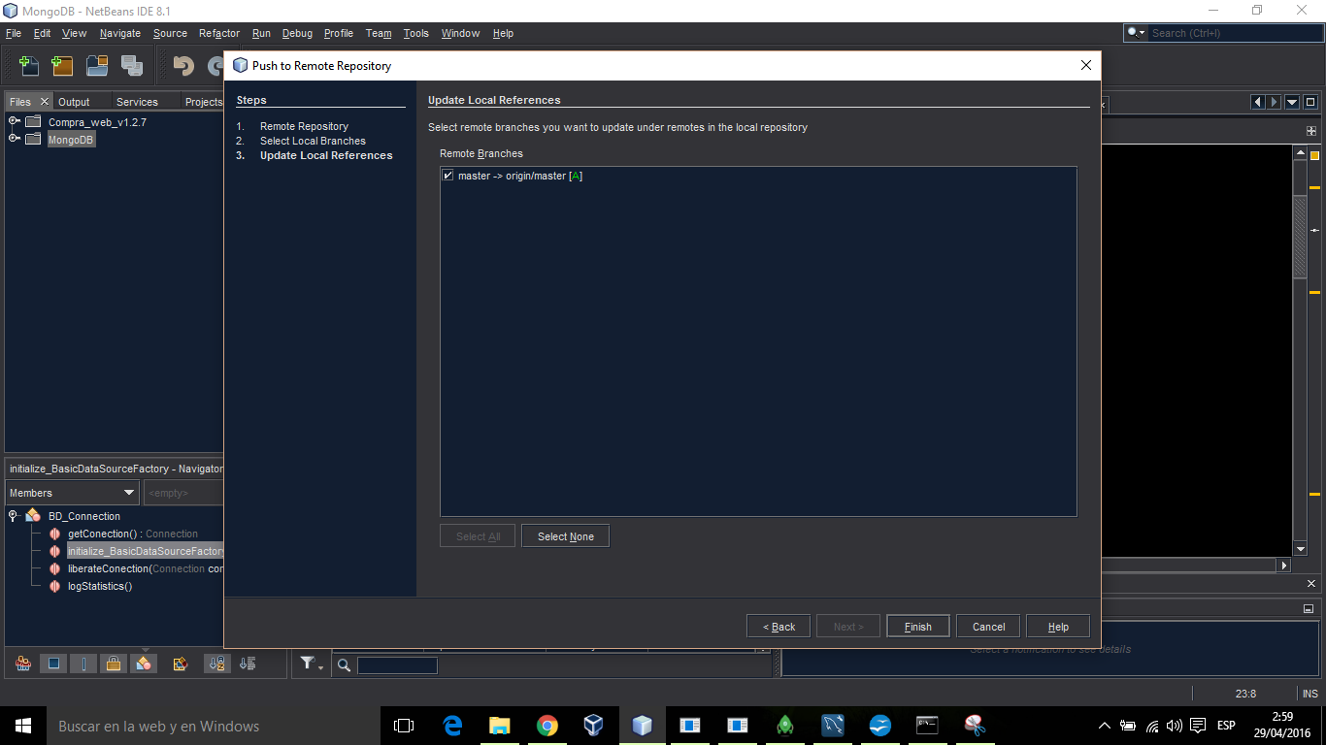

13º) Si nos dirigimos al gitlab podremos comprobar que se ha subido el proyecto.

